附件1：

## 石棉孟获城养猪场、草科鸡育繁推中心

光伏发电项目选取运营建设商合作谈判

报名登记表

报名单位：

报名时间：

邮 箱：

姓 名：

联系电话：

附件2：

草科鸡育繁推中心航拍图

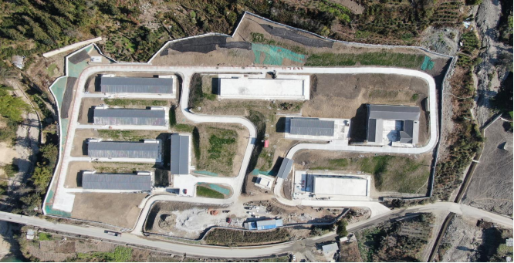

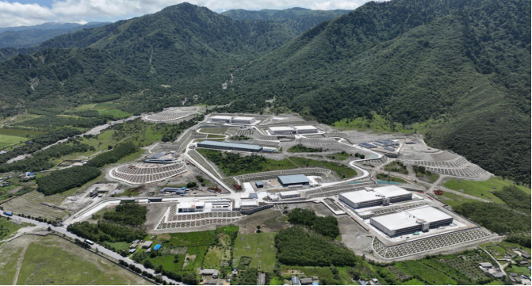石棉孟城养猪场航拍图

附件3：

草科鸡育繁推中心建设总平图（CAD）

石棉孟获城养猪场建设总平图（CAD）

（报名时索取）